Progetto di Machine a Stati Finiti 045290
Progetto di un generatore di sequenze

Viola Raffaele, 04/12/2022

1) Generatore di sequenze (versione Moore)

Diagramma ASM (dal d-FsM):
...incolla qui il diagramma ASM...
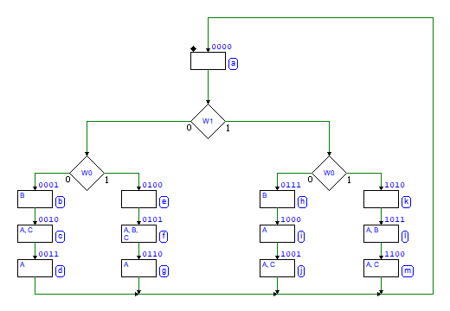

Diagramma Temporale (dal d-FsM):
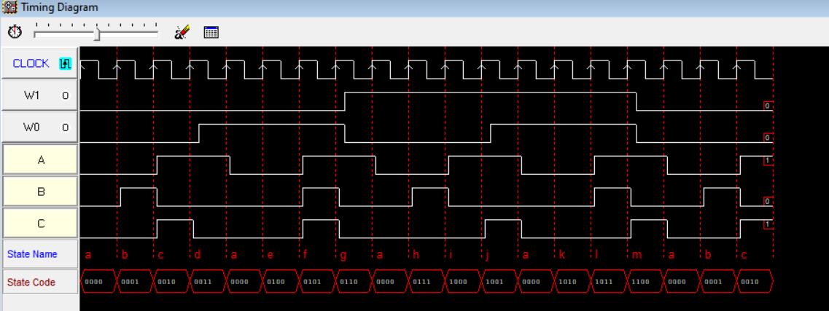
...incolla qui il diagramma temporale...

2) Generatore di sequenze (versione Mealy)

Diagramma ASM (dal d-FsM):
...incolla qui il diagramma ASM...
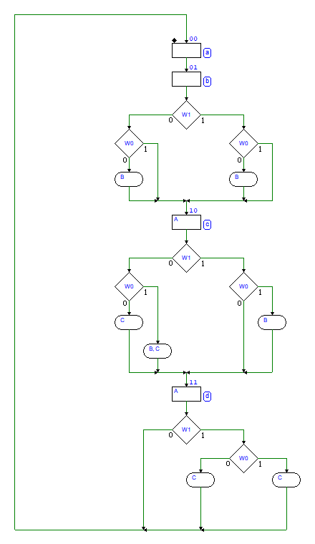

Diagramma Temporale (dal d-FsM):
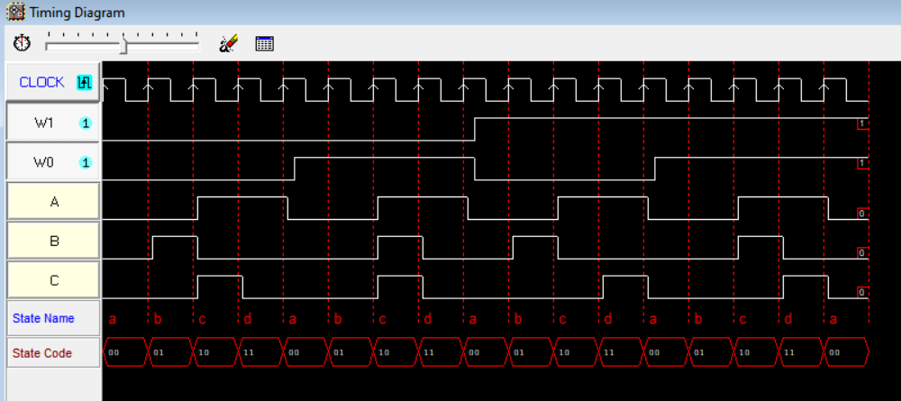
...incolla qui il diagramma temporale...

3) Confronto tra le due versioni:
...qui i propri commenti...
Si può osservare, che la migliore MFS, per quanto riguarda il risparmio di componenti al suo interno, è quella di Melay, dato che usa meno rettangolini, che rappresentano le variabili, questo però non vuol dire che sia più veloce, dato che se si osserva bene, la macchina di Melay ha controllato ogni singolo caso per ogni colpo di Clock, mentre quella di Moore, controllava non in base al colpo di clock, ma direttamente in base all’ingresso che gli si dava.

